Centro Educacional Américo Vespucio
H. Diputada Laura Rodríguez N° 6525, Peñalolén.
Tel.: 222727138
www.colegioamericovespucio.cl

Departamento de Educación Física /2020.
Material de Rutina Grupo: 5
Cursos I y II Medios.
(Aspectos Técnicos: Plataforma Instagram del 18 al 22 de Mayo).

EF: OA 6
Ejecutar actividades físicas de intensidad moderada a vigorosa que desarrollen la condición física por medio de la practica de ejercicios de cualidades físicas, mejorando sus resultados personales.

Calentamiento Activo:

ELONGACIONES PREVIO A RUTINA DE TREN SUPERIOR:
- Elongar músculo del hombro derecho e izquierdo por 6 segundos (deltoides) ver imagen a continuación.

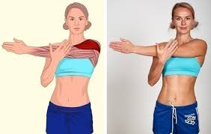
- Elongar músculo de la parte posterior de los brazos derecho e izquierdo por 6 segundos (tríceps) ver imagen a continuación.
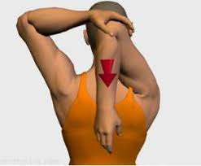

- Elongar los músculos anteriores de los brazos derecho e izquierdo por 6 segundos ver imagen a continuación.
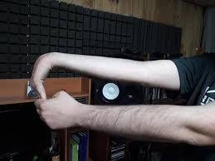
- Finalmente elongar músculos de la zona anterior del tórax (pectorales) por 6 segundos ver imagen a continuación.
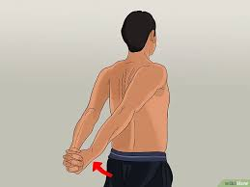
Rutina Grupo 5
- Partimos con trabajo de brazos por zona anterior (bíceps); con ayuda de botellas con agua de 2 a 3 litros realizaremos 15 repeticiones alternadamente en 3 series, idealmente fijar espalda a una superficie, así evitaremos alguna lesión.

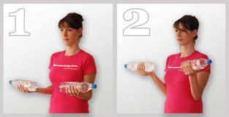

- Realizaremos trabajo de brazos por zona posterior (tríceps); con ayuda de una plataforma o soporte; acá realizaremos 12 repeticiones por 4 series; es decir, 48 ejecuciones. Idealmente que los codos formen un ángulo de 90 grados y fijar manos-muñecas, pues así evitamos lesiones.
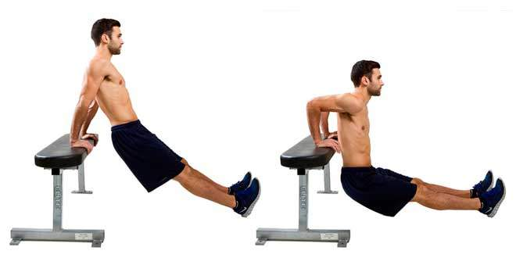
1
2
- Realizaremos trabajo de brazos y hombros mediante el ejercicio denominado “plancha isométrica”, en ésta posición, nos vamos a mantener durante 25 segundos por 3 series, recordar que entre series o pausas sólo 10 segundos de descanso. Idealmente fijar manos, muñecas y antebrazos y el cuerpo estirado en una línea horizontal, apoyando la punta de los pies.
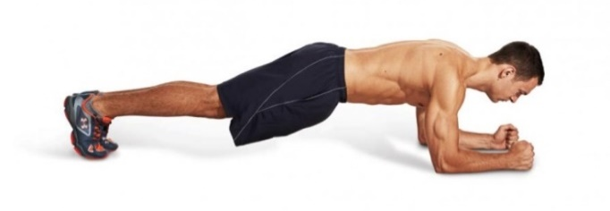
- Realizaremos trabajo de brazos, pectorales y espalda, mediante el ejercicio de “Flexo-extensión”, comúnmente conocida como la lagartija. Comenzamos con las manos firmes, los codos estirados y el resto del cuerpo estirado horizontalmente y apoyando sólo la punta de los pies. Acá trabajaremos 15 repeticiones por 3 series, recordar que entre series debe haber una pausa de 10 segundos de descanso. Primero imagen de varones y después damas.
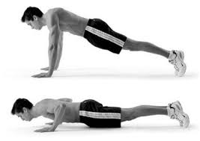
2
1

Damas
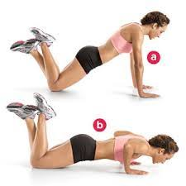

- Finalmente realizamos “tocada de hombros alternadamente”, en posición de plancha isométrica nos tocaremos los hombros alternadamente, idealmente piernas separadas manos-muñecas y brazos firmes; cuerpo erguido horizontalmente y apoyando las punta de pies. Acá realizaremos 12 tocadas alternadas por 3 series.
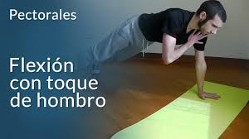

“Recuerden realizar elongaciones del cuerpo y zona a trabajar, para así evitar lesiones y beber agua (hidratarse) ANTES, DURANTE Y DESPUÉS DE CADA EJERCICIO”. AH Y NO OLVIDAR EL RETO/DESAFÍO DE LOS 28 DÍAS EJECUTANDO LAS FLEXO-EXTENSIÓN DE CODOS (LAGARTIJAS).

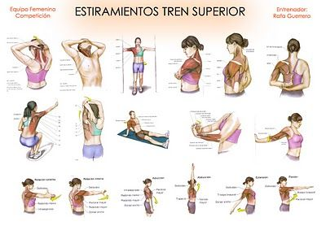
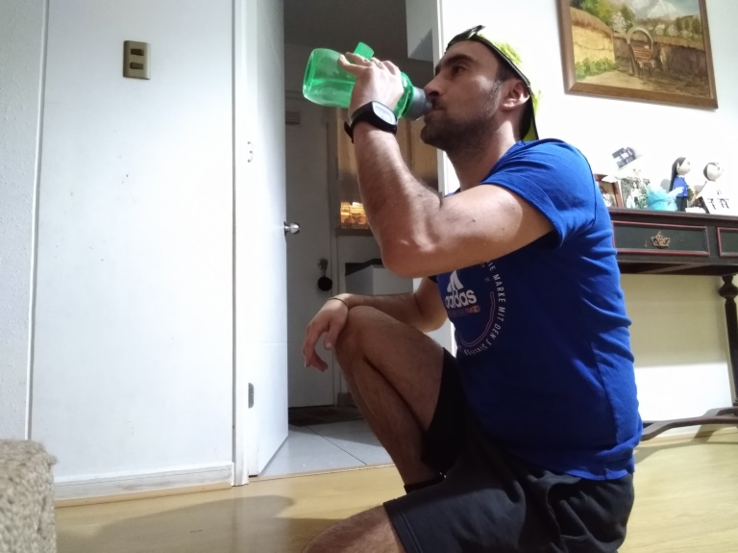

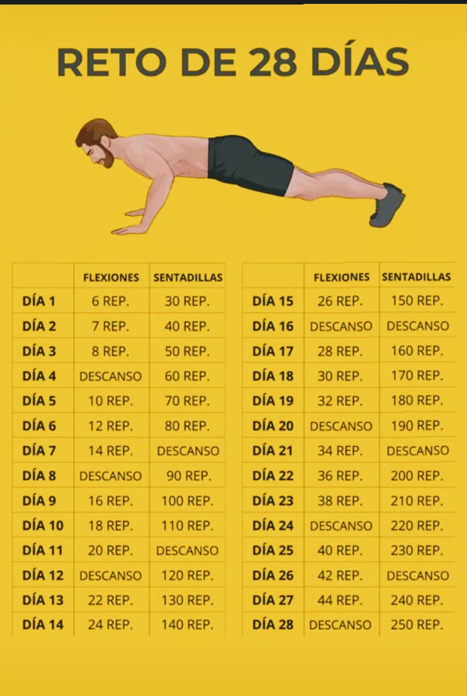

Si nos cuidamos, juntos venceremos a ésta PANDEMIA.

